Braas Achat 12V Kastanie Doppelwulstziegel

BMI Deutschland BRAAS

Eigenschaften

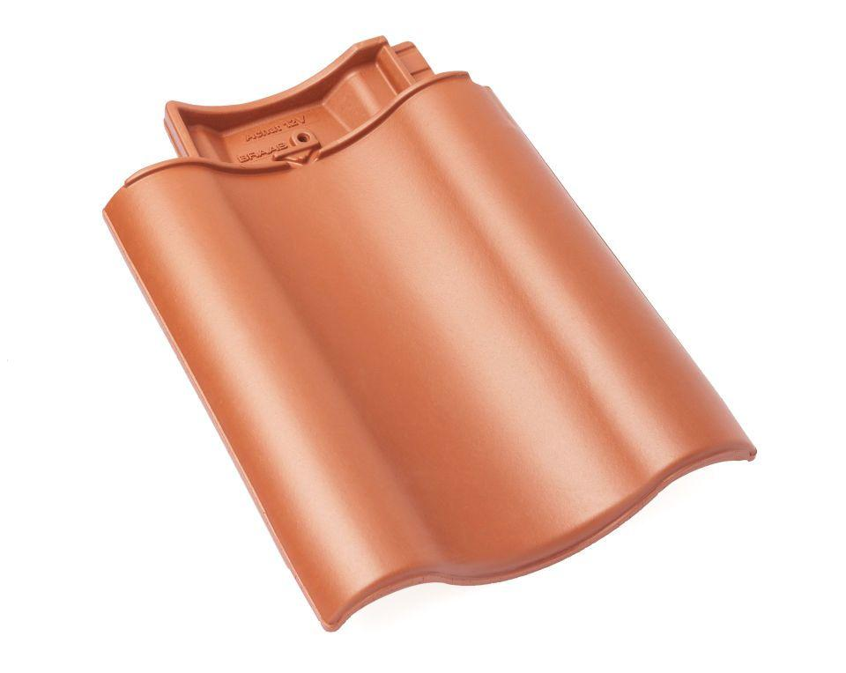

GTIN:

4019503126335

HAN:

09010406

Art Formziegel

Doppelwulstziegel

Farbton

braun

Format

Ganzer Ziegel

Oberfläche

glasiert

Breite (mm)

330,00

Länge (mm)

449,00

Farbtonbezeichnung Hersteller

Kastanie